
servidor ftp en modo comando
Practica9

16 de enero del 2019
servicios en red
SARA ABDEL SABOUR GARCIA 2FPB

INDICE :
Contenido
SERVIDOR FTP EN MODO COMANDO : 2

SERVIDOR FTP EN MODO COMANDO :

Objetivo : Conectarse a la ip 192.168.1.94 y entrar por terminal al sistema
Pasos :
Paso 1 :
Primero ftp
Paso 2 :
Segundo el open y después poner el 192.168.1.94
Paso 3 :
Y entramos en el sistema
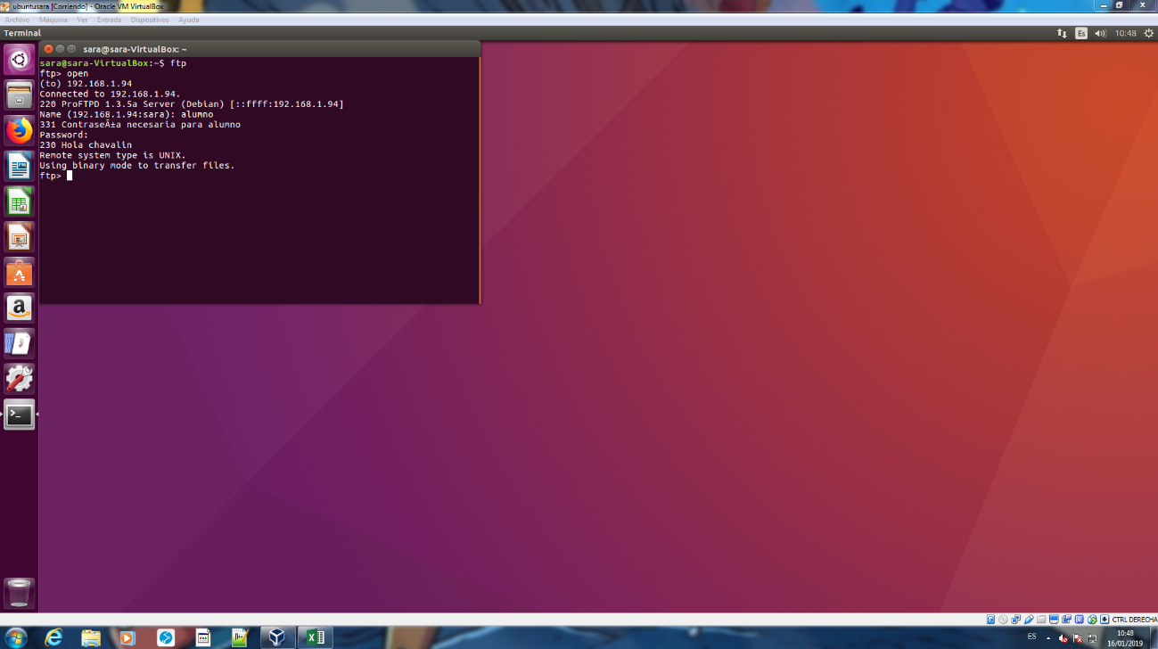
Paso 4:
Subimos el archivo en modo comando que es el Sara.txt


